青少年软件编程（图形化）等级考试（2级）
2026年6月 满分100分
姓名：＿＿＿＿＿＿ 准考证号：＿＿＿＿＿＿＿＿ 得分：＿＿＿＿＿＿

一、单选题（共25题，共50分）
1．编写一段智能锁的程序：当按下空格键，且没有按下“↑”键时，播放声音 “开门”；其他所有情况，自动发出警报声；下列哪个选项能够实现这个要求？（ ）
A．  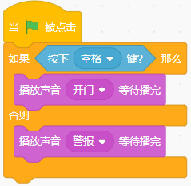 | B．  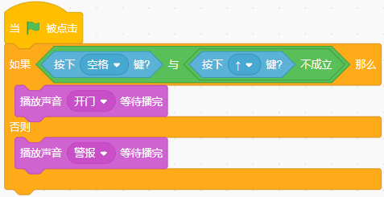
C．  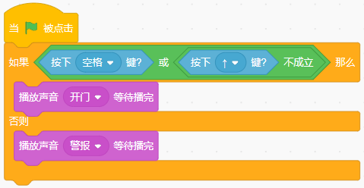 | D．  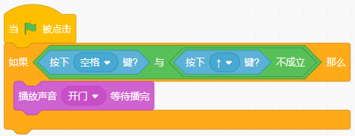

2．小小画家要画一幅蓝色线条的画，想让画笔痕迹更明显，从上面的细线条变为下面的粗线条，他应该调整画笔的哪一项？（ ）
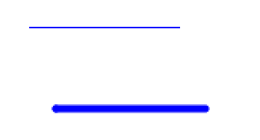
A．笔的颜色
B．笔的粗细
C．笔的亮度
D．笔的透明度

3．小猫的初始方向如下图所示，执行下列程序后，小猫的方向变为？（ ）
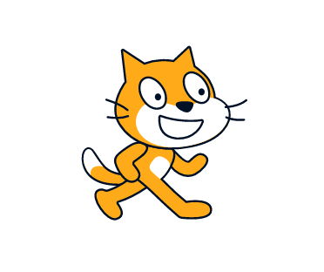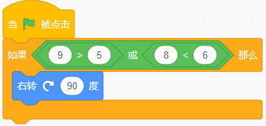
A．  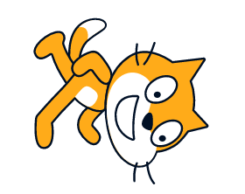 | B．  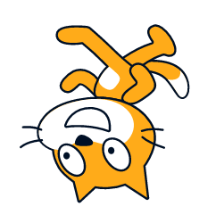
C．  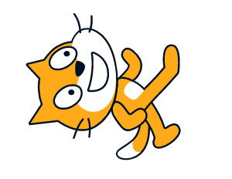 | D．  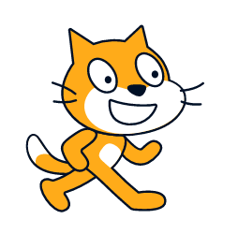

4．默认小猫角色，初始方向为90，点击绿旗运行下列程序，在程序运行的任何时刻，小猫的方向不可能是下列哪一项？（ ）
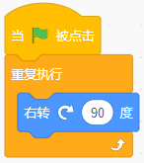
A．  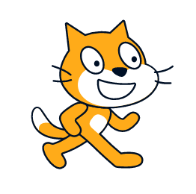 | B．  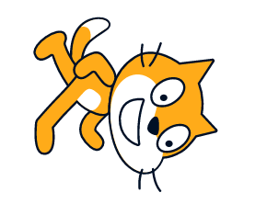
C．  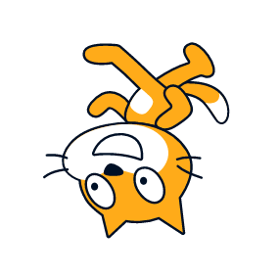 | D．  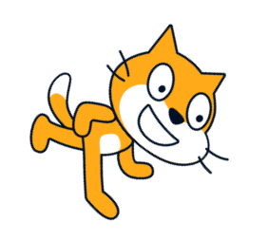

5．在接水果游戏中，想要编程实现通过左右按键来控制左右移动，碰到舞台边缘则游戏结束，下列哪个选项的积木用不到？（ ）
A．  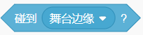 | B．  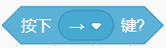
C．   | D．  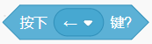

6．默认小猫角色，运行下列程序后，说法正确的是？（ ）
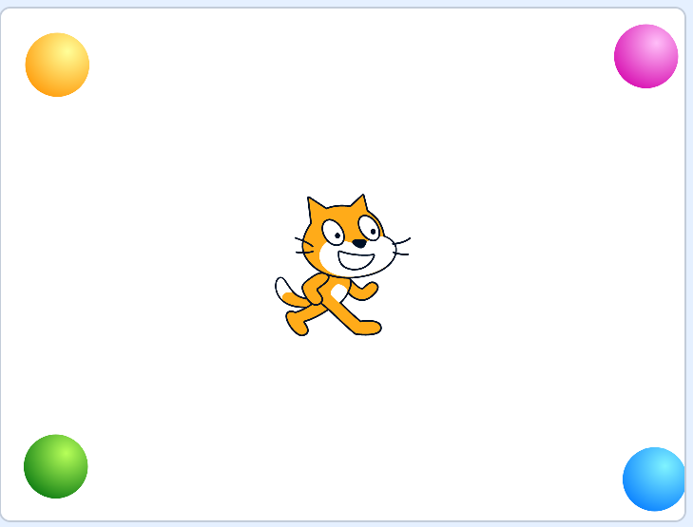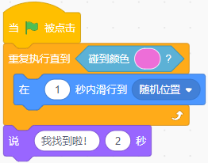
A．小猫一直随机移动，停不下来
B．小猫不停地随机移动，碰到任何一个球都能停下来
C．小猫不停地随机移动，碰到舞台边缘停下来
D．小猫不停地随机移动，碰到粉色球停下来

7．小明、小红、小刚三人赛跑，比赛结束后他们说：
小明：我不是第一名。
小红：我不是第二名。
小刚：小明比小红跑得快。
小刚是第几名？（ ）
A．第一名
B．第二名
C．第三名
D．无法确定

8．想要把棕熊角色移到最前面，应该使用下列哪个选项的积木？（ ）
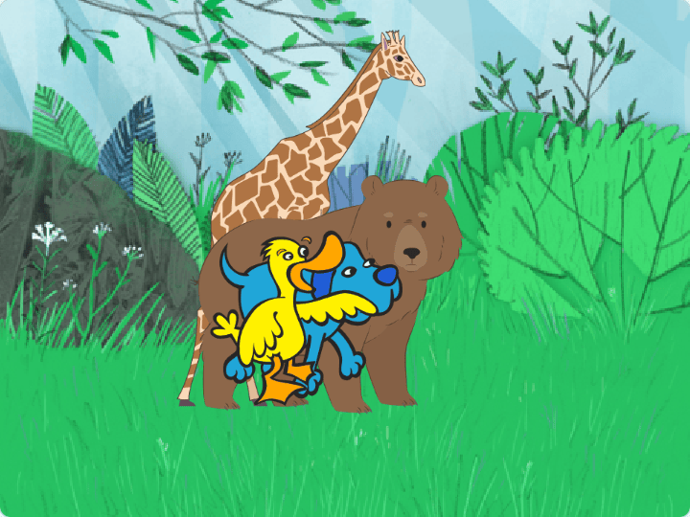
A．  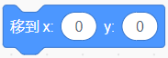 | B．  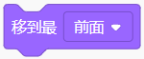
C．  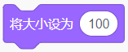 | D．  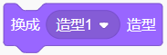

9．默认小猫角色，点击绿旗，运行下列程序后，舞台上会看到的是？（ ）
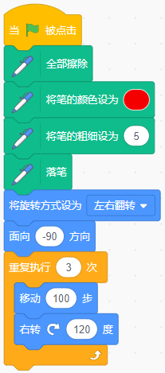
A．  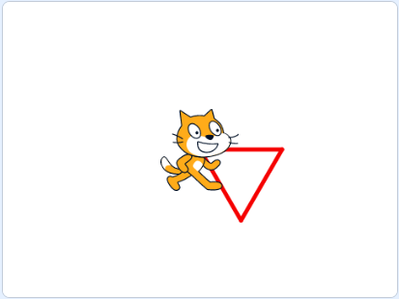 | B．  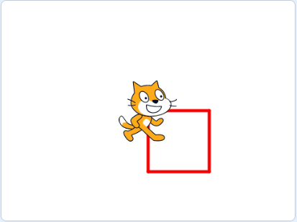
C．  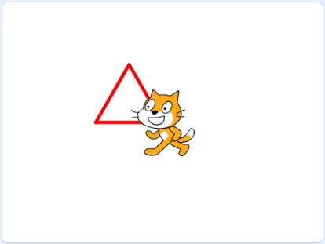 | D．  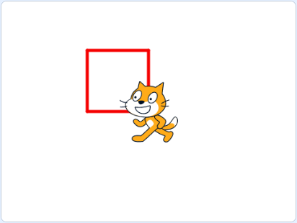

10．公交车的初始位置如下图所示，想让公交车向右移动，碰到黑色方块后就停止移动，下列哪个选项的程序可以实现？（ ）
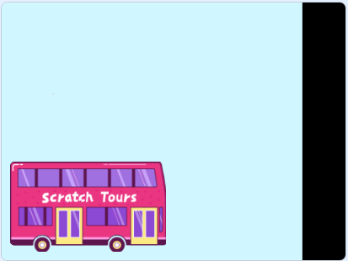
A．  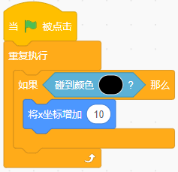 | B．  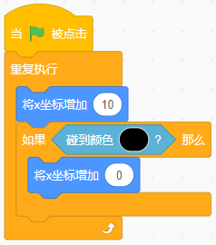
C．  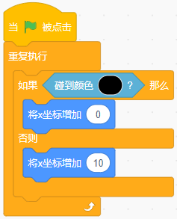 | D．  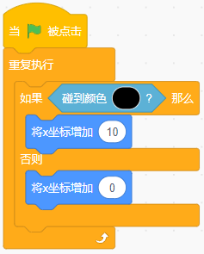

11．挡板初始位置如下图所示，按下←键时，挡板向左移动，按下→键时，挡板向右移动，下列哪个选项能实现这个功能？（ ）
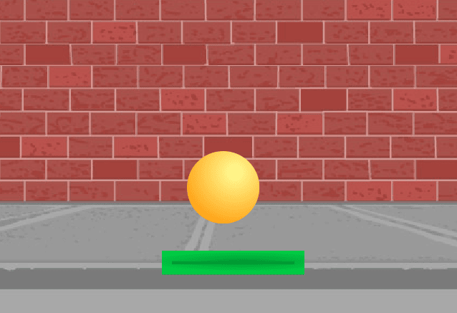
A．  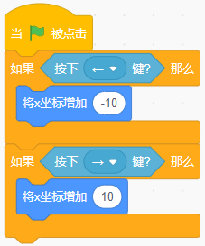 | B．  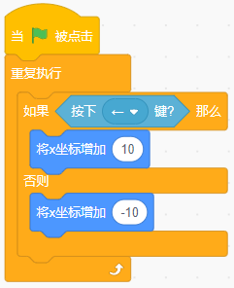
C．  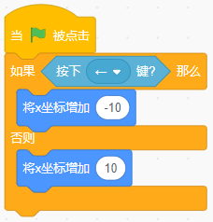 | D．  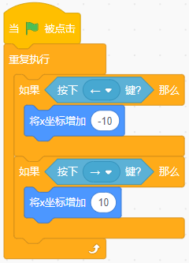

12．小蚂蚁在一条直线上爬行，它把出发点记作0。如果向右爬5厘米记作+5，那么它从0点向左爬了3厘米，应该记作？（ ）
A．+3
B．-3
C．3
D．-5

13．默认小猫角色，运行下列程序后，小猫会说出？（ ）
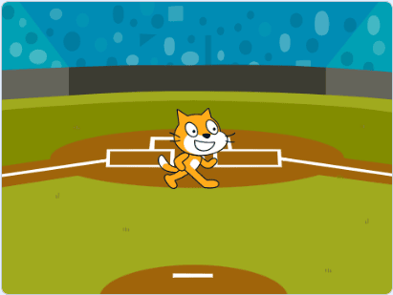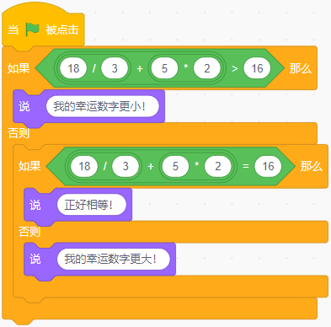
A．我的幸运数字更小！
B．正好相等！
C．我的幸运数字更大！
D．什么都不说

14．默认小猫角色，运行下列程序后，音量和音调变为？（ ）
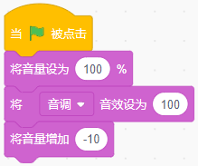
A．110，100
B．90，100
C．90，90
D．100，100

15．默认小猫角色，下列哪个选项能够实现，按下两次空格键，每次都能让角色变大，颜色发生变化。（ ）
A．  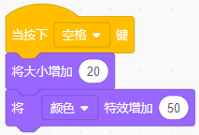 | B．  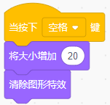
C．  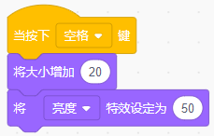 | D．  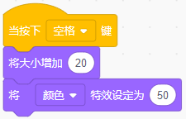

16．小猫的初始坐标为(60,-173)，运行一次下列程序后，小猫的坐标将会变为？（ ）
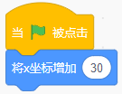
A．(60,-173)
B．(90,-173)
C．(60,-143)
D．(90,-143)

17．体育课上，体育老师要求大家绕操场跑5圈。下列哪个选项的积木最适合用来表示“重复跑5圈”？（ ）
A．  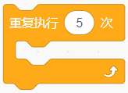 | B．  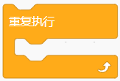
C．  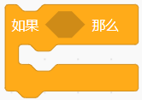 | D．  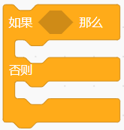

18．小鱼的初始位置和方向如下图所示，点击绿旗运行下列程序后，说法正确的是？（ ）
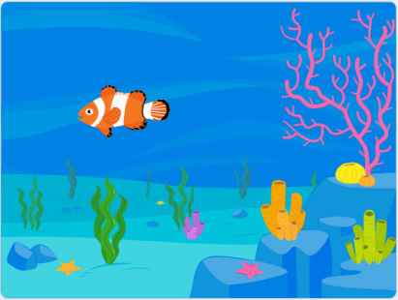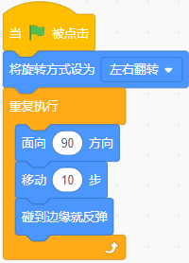
A．小鱼会先向左移动，再向右移动
B．小鱼会先向右移动，再向左移动
C．小鱼会向右移动，到达最右侧边缘卡住
D．小鱼会向左移动，到达最左侧边缘卡住

19．球员和棒球的初始位置如下图所示，下列哪个选项能让球员向左移动，碰到棒球后说“我打到了！”2秒后停止？（ ）
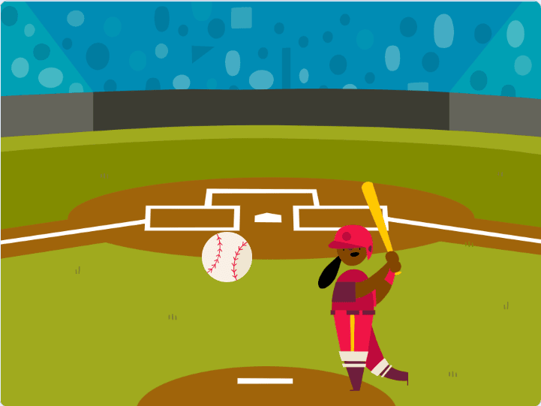
A．  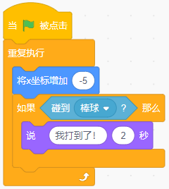 | B．  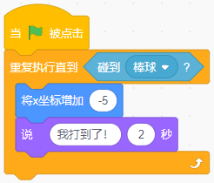
C．  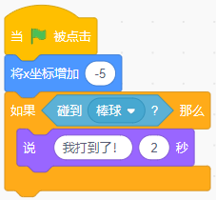 | D．  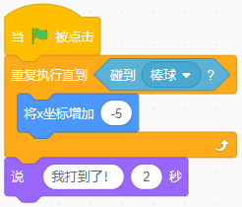

20．蝴蝶角色的初始位置如下图所示，想要实现按下鼠标时，蝴蝶滑行到随机位置，需要在红框处填入的积木是？（ ）
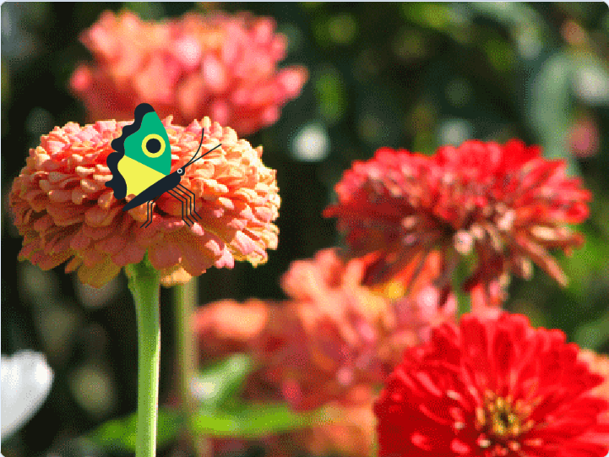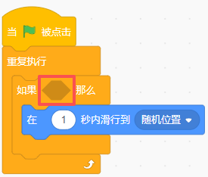
A．  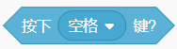 | B．  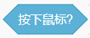
C．   | D．  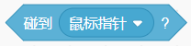

21．默认小猫角色，想让小猫一句一句读出4句古诗内容，下列哪个选项可以实现这个功能？（ ）
A．  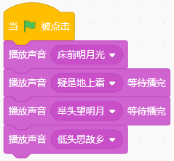 | B．  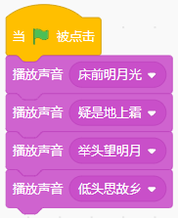
C．  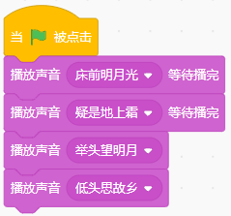 | D．  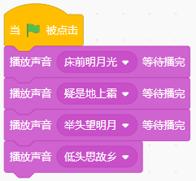

22．默认小猫角色，运行下列程序后，小猫会说出？（ ）
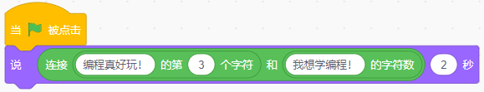
A．好5
B．真6
C．真5
D．编程真好玩！我想学编程！

23．默认小猫角色，运行下列程序后，小猫向前移动10步，红框处填写的是？（ ）
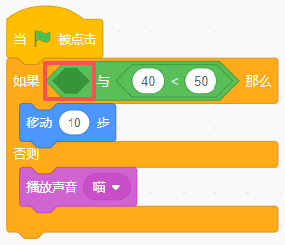
A．  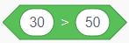 | B．  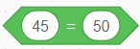
C．  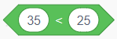 | D．  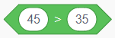

24．观察下列图形序列，第14个位置之前所有黑色三角形的数量是？（ ）
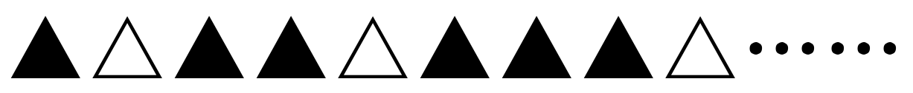
A．6
B．8
C．10
D．12

25．观察数列规律，红框的？处应该填入的数值是？（ ）
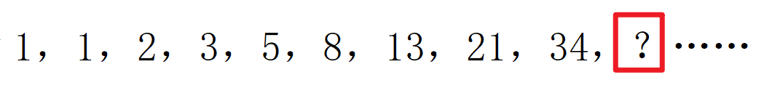
A．48
B．50
C．52
D．55

二、判断题（共10题，共20分）
26．下列积木的值为true。（ ）
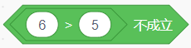

27．地球角色初始位置如下图所示，点击绿旗运行下列程序后，每次按下空格键，地球角色都会改变颜色。（ ）
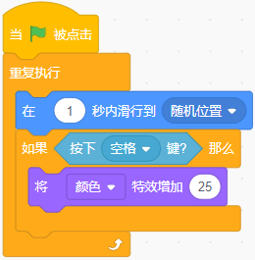

28．默认小猫角色，运行下列程序，必须用鼠标点击小猫，小猫才能说“你好”2秒。（ ）
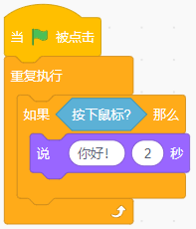

29．运行下列程序，小猫会先滑行，停止后，再变化一次颜色。（ ）
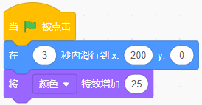

30．默认小猫角色，白色背景，运行下列程序后，舞台上看不到任何图案。（ ）
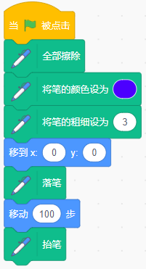

31．默认小猫角色，初始位置如下图所示，运行下列程序后，小猫既会变色，也会变大。（ ）
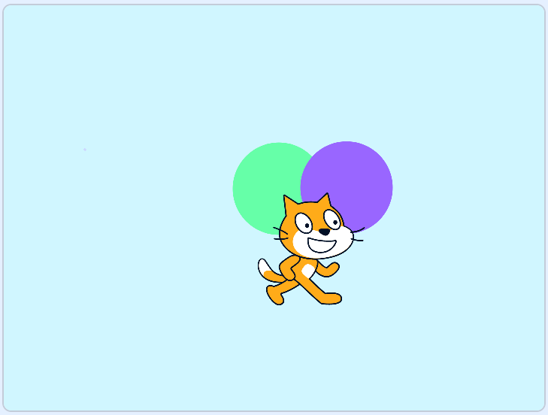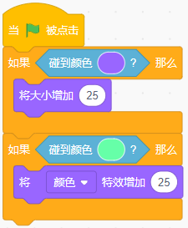

32．小松鼠第一天收集了2颗松果，往后每天比前一天多收集2颗，那么第3天的时候小松鼠将会收集6颗松果。（ ）

33．默认小猫角色，当前音量为100，运行下列程序后，音量会变成150。（ ）
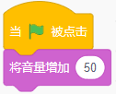

34．小鱼初始位置和方向如下图所示，运行下列程序，小鱼会先旋转15度，再移动20步，然后说"游泳练习"1秒，这三部分会重复3次。（ ）
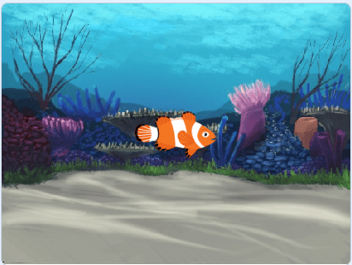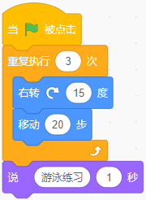

35．程序执行到下列积木时，会先判断条件是否成立，如果条件一开始就成立，那么循环体内的代码一次也不会执行。（ ）
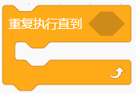

三、编程题（共2题，共30分）
36．魔法饼干
小猫开了一家魔法饼干店，它要做六边形蜂蜜饼干。请你帮小猫编写程序，用画笔画出一块完美的六边形饼干。
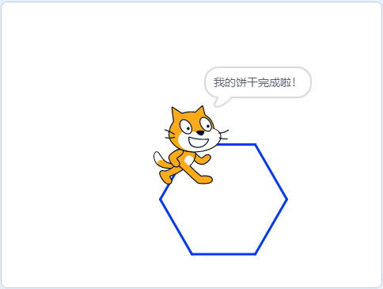
1.准备工作
（1）保留默认小猫角色；
（2）保留默认白色背景。
2.功能实现
（1）当点击绿旗时，从舞台中间位置开始画；
（2）画笔颜色为蓝色，画笔粗细为3；
（3）使用循环语句完成绘画；
（4）每条边长80步；
（5）绘制结束后，小猫说“我的饼干完成啦！”2秒。

37．发光水母
1.准备工作
（1）删除默认小猫角色，添加角色：Jellyfish、Fish；
（2）添加背景：Underwater 2。
2.功能实现
（1）小鱼初始造型为fish-a，水母初始造型为jellyfish-a，角色的初始位置如下图所示；
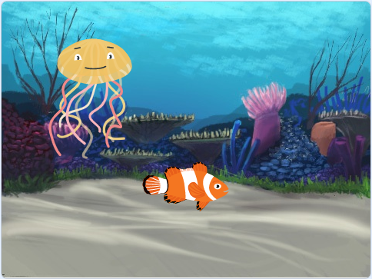
（2）按下左右方向键控制小鱼左右游动，方向也随着左右变化；
（3）水母在舞台上切换着造型上下游动，碰到上下边缘自动反弹；
（4）小鱼碰到水母时，颜色特效增加25。
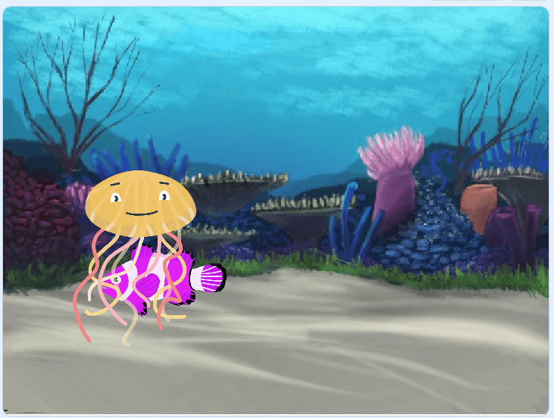

参考答案
一、单选题（共25题，共50分）
1．B | 2．B | 3．A | 4．D | 5．C
6．D | 7．A | 8．B | 9．C | 10．C
11．D | 12．B | 13．B | 14．B | 15．A
16．B | 17．A | 18．C | 19．D | 20．B
21．D | 22．B | 23．D | 24．C | 25．D

二、判断题（共10题，共20分）
26．错误 | 27．错误 | 28．错误 | 29．正确 | 30．错误
31．正确 | 32．正确 | 33．错误 | 34．错误 | 35．正确

三、编程题（共2题，共30分）
36．评分标准：
（1）移动到舞台中间开始画；（2分）
（2）画笔颜色和粗细都正确，每项2分；（4分）
（3）使用正确的循环结构；（3分）
（4）每条边长度正确；（2分）
（5）旋转角度正确；（2分）
（6）绘制结束后，小猫说“我的饼干完成啦！”2秒。（2分）
37．评分标准：
（1）正确选择背景、小鱼、水母角色，初始位置合理；（4分）
（2）小鱼左右方向键移动正常，能变化左右方向；（4分）
（3）水母上下往复游动、边缘反弹正常；造型切换流畅；（4分）
（4）小鱼碰到水母能变化颜色。（3分）

